



Resource Planning Tool

Planen der Produktion wirtschaftlich und effizient

PC

**kosten**

**zeit**

**qualität**

DOKUMENTATION

Inhalt

1. Краткая характеристика программы 3

1.1. Назначение программы 3

1.2. Старая технология планирования 4

1.3. Новая формула и технология планирования программы Big Balls 5

2. Инструкция пользователя 8

2.1. Общее описание 8

2.2. Окно расписания 8

2.2.1. Общее описание 8

2.2.2. Выбор существующего расписания 9

2.2.3. Поле расписания 9

2.2.4. Кнопки построения расписания 10

2.2.5. Отображение общего времени работы и длительность производственного дня 14

2.2.6. Кнопки Добавления и удаления расписания 14

2.3. Главное окно 15

2.3.1. Общее описание 15

2.3.2. Выбор файла и даты и загрузка данных 16

2.3.3. Настройка общей желаемой скорости 17

2.3.4. Поле для управления городами 17

2.3.5. Сохранение расположения городов и печать 18

2.3.6. Подробная информация о выделенном городе 18

2.3.7. Выбор и настройка расписания 20

2.4. Окно Настройки 20

2.4.1. Проблемные журналы 21

2.4.2. Общие настройки 21

2.4.3. Дополнительные настройки 24

2.5. Окно таблицы 24

2.5.1. Подробная информация по журналу 25

2.5.2. Подробная информация по сорту 25

2.5.3. Список журналов 26

2.5.4. Список сортов 26

2.6. Окно График 30

2.6.1. Общая информация 30

2.6.2. Информация на графике 31

2.6.3. Планирование по графику 32

3. Инструкция планирования на примере 32

4. Польза от программы 37

4.1. Скорость планирования 37

4.2. Качество планирования 37

4.3. Экономическая эффективность 37

4.3.1. По персоналу 38

4.3.2. Экономическая выгода 38

# Краткая характеристика программы

## Назначение программы

**«Big Balls» – Программа-оптимизатор предназначена для экономного и эффективного планирования производства в компании DMC.**

Основные идеи программы-планирования:

* Формирование всех нужных данных для анализа производственного дня на основе *«волшебной»* формулы и необходимых расчетов.
* Показать точное количество требуемого персонала, и самое главное оптимизировать его к минимальному значению для всего производственного дня, отдельно по каждому городу и отдельно на каждую смену.
* Расчет времени производства согласно загруженным данным, а также параметрам, которые предварительно вводятся в настройках.
* Использование понятного интерфейса, адаптированного для нужд компании DMC, который позволит быструю, эффективную и наглядную планировку.
* Возможность изменения «плана» в режиме реального времени, на случай непредвиденных обстоятельств (например, поломка на одной из линий).
* Отображение полной картины всего производства, что позволяет оперативно контролировать три главных аспекта: время, цену и качество.
* Возможность планирования несколько производственных дней. Благодаря этому можно будет увидеть, какое расписание производственного дня подходит лучше всего.
* Формирование полного отчета ("Производственное задание" для каждой линии) нажатием одной кнопки. Отчет можно распечатать и раздать Машинистам на каждую линию. В нем они увидят: цели для каждого Города, количество персонала, время работы города, проблемные журналы и журналы толщиной более 3 мм.

Все расчеты основаны на данных производственного дня на указанную дату, получены из файла *AVOR_Produktion Aufträge_2016_Daily.xlsx*, расположение которого предварительно указывается планировщиком.

## Старая технология планирования

Раньше производство планировалось с расчетом среднего арифметического значения, а именно среднего веса журналов, взятого из каждого города.

Давайте посмотрим на таблицу ниже:

|  |  |
| --- | --- |
| **Параметр** | **Значение, грамм** |
| Средний вес папок для города А | 210 |
| Средний вес папок для города B | 400 |
| Средний вес папок для города C | 170 |
| **Общий средний вес** | **260** = *(210 + 400 + 170)/3* |

Изначально было установлено, что один человек может взять на себя нагрузку эквивалентную 30 граммам, исходя из среднего веса. Основываясь на данном факте, мы получаем общий средний вес, равный 260 граммам. При делении полученного значения на 30 грамм, узнаем количество людей, которое необходимо для успешного выполнения работы.

$$260 ÷30 =8.6$$

Понятно, что количество людей может выражаться только целым числом, поэтому при подсчетах мы округлили число к большему значению и получили цифру 9 (то количество людей, которое потребуется, чтобы закончить все три Города, приведенные в таблице выше).

Однако, как оказалось, данная формула не всегда эффективна. В некоторых случаях она генерировала правильное количество необходимого персонала, однако в большинстве получалось большее число, что приводило к увеличению расходов компании. Сами города, как и их сорта отличались средним весом и количеством журналов. Поэтому для одного города (сорта) нужно было два человека, а для другого уже одиннадцать. Исходя из этого, можно сделать вывод, что использование такого простого расчёта экономически не эффективно. При использовании данной формулы нам бы приходилось планировать каждый сорт по отдельности. В связи с огромным количеством сортов для города, уже не говоря целиком о линии, становится ясно, что с данной задачей человек не смог бы справиться и за пять рабочих дней.

Самый большой недостаток мы покажем ниже, на примере двух отдельных сортов:

**Сорт 1** (содержит 340 папок) $→$ вес папки 420 грамм

**Сорт 2** (содержит 9200 папок) $→$ вес папки 180 грамм.

Из этого следует, если мы возьмем средний вес папок из этих двух сортов мы получим:

$$\left(420 + 180\right)÷2 =300 грамм$$

Дальше определяем необходимое количество человек: $$300 ÷30 =10 человек$$

Если вы, обратили внимание на то, что Сорт 1 имеет всего 340 папок это всего 3.5% из общего количества. А вот **Сорт 2** имеет 9200 папок что составляет 96.5% из общего количества, но для него потребуется не 10 человек, а всего 6!

$$180 ÷30 =6$$

Не трудно заметить, что считая именно по такой формуле, мы не будем использовать 4 людей.

## Новая формула программы Big Balls

Опишем новую «волшебную» формулу, которая используется в «Big Balls»

Поставим себе задачу обслужить **Сорт 2** не с 10 людьми, а всего с 6. Как это можно сделать? Правильно, понизив скорость Машины, ведь тем самым мы понизим нагрузку на персонал. Также возможно, что один работник сможет обслужить вместо одного, сразу два конвейера. Почему бы и нет, если, к примеру, нагрузка на этих двух конвейерах будет небольшой. Однако, как узнать, эту нагрузку и равномерно распределить ее на всех сотрудников. Тут нам на помощь придет не вес журнала, а его толщина.

Давайте представим, что:

1. Мы имеем Сорт 1 который имеет в себе 2000 папок и в нем бегут три конвейера,   
   1. **Конвейер А** (с толщиной журнала 0.5 mm)
   2. **Конвейер В** (с толщиной журнала 1.2 mm)
   3. **Конвейер С** (с толщиной журнала 3.1 mm)
2. Условимся что скорость конвейеров 25000 экз./час. А также предположим, что, если работник будет накладывать журналы непрерывно и без переутомления в течение одного часа, то он сформирует стопку высотой 21 метр.
3. По условию сорт имеет внутри 2000 папок. Давайте проведем расчеты и посмотрим, за какое время работа с сортом завершится, если скорость линии по-прежнему будет 25000 экз./час.
$$2000 ÷25000 =0.08 часа \left(4 мин 48 сек.\right)$$

4. А теперь вернемся к первому **Конвейеру А** с толщиной журнала 0.5mm и сформируем из него стопку получим: $$2000 * 0.5 =1000mm$$
5. Разделим на 21 метр (21000mm):
$$1000 ÷ 21000 =0.047 часа (2 мин и 49 сек.)$$

6. Заметили разницу во времени? 4 минуты 48 сек. и 2 мин 49 сек. Получается, у нас еще есть запас почти **2 мин**! Все верно.
7. Из полученных данных мы можем рассчитать уровень сложности выполняемой работы для одного человека.
8. Коэффициент нагрузки на человека для **Конвейера А**: $$0.047 ÷ 0.08 =0.58$$ 
     
    Умножаем на 100 (что бы округлить) и получаем 58% (остальные 42% остаются в запасе).
9. Теперь мы с помощью формулы:

$$\frac{Толщина журнала *Скорость машины}{Производительность работника}$$

получаем нагрузку на каждый конвейер. И в процентном соотношении видим, где будут работать, а где будут «отдыхать» работники.

1. Таким же методом рассчитываем два других конвейера и узнаем нагрузку на них при текущей скорости. После этого мы сможем точно определить, сколько необходимо работников, с учётом того, что один работник сможет обслужить 2 конвейера.

Но данный расчёт крайне тяжело выполнить вручную, поэтому целесообразно будет разработать программу, которая будет заниматься данными расчетами, выполнять оптимизацию, и помогать планировщику, добиться высоких результатов.

# Инструкция пользователя

## Общее описание

В программе содержатся различные окна для различных задач. Отдельно можно выделить следующие окна:

* Окно расписания
* Главное окно
* Окно таблицы
* Окно настроек
* Окно график

Причём некоторые окна фактически встроены в главное окно в виде закладок, но далее мы их будем описывать как отдельные окна.

## Окно расписания

### Общее описание

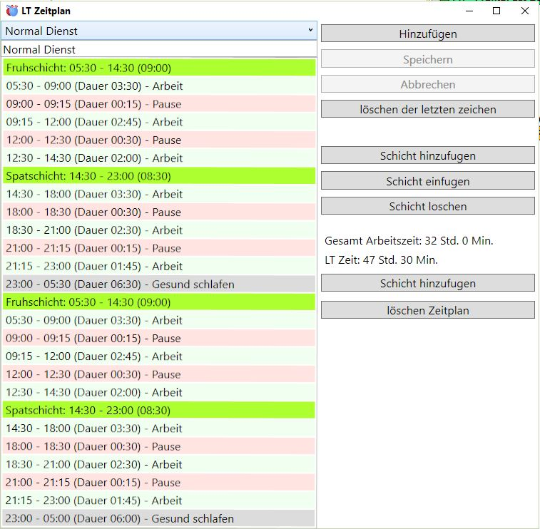

**1**

**4**

**2**

--

**5**

**3**

1 – выбор одного из уже существующих расписаний

2 – поле, где отображается расписание

3 – кнопки построения расписания

4 – Отображение общего времени работы и производственного дня.

5 – добавление и удаление уже существующего расписания (одного из выпадающего списка)

### Выбор существующего расписания

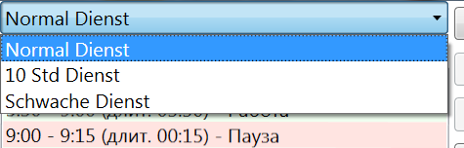

Для смены расписания достаточно выбрать нужное расписание в выпадающем списке (1). После выбора, расписание автоматически будет отображено в «Поле расписания» (2).

### Поле расписания

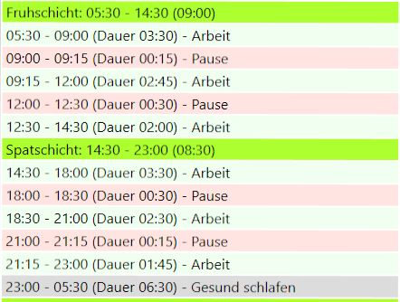

1. В поле расписания все действия идут строго по порядку.
2. Разрывы не допускаются. Вместо разрывов должно быть указано - «Gesund Schlafen»
3. Все записи, для удобства, помечаются цветом.
4. Возможность выбрать элемент, который можно изменить, удалить или вставлять в смены, для этого нужно выделить запись с помощью мышки.

### Кнопки построения расписания

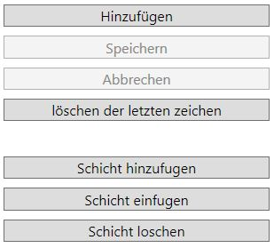

**Hinzufügen** – добавляется новая запись в расписание:

Для начала нужно выбрать, что именно мы будем добавлять. В области кнопок построения появляется дополнительное поле, где мы задаём то, что хотим добавить.

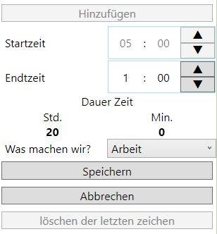

Время начала подставляется автоматически, ориентируясь на время, когда закончилась последнее действие (выделено серым цветом, не изменяется). *Исключение:* При добавлении самого первого расписания есть возможность установки начального времени.

Для добавления, нужно выбрать время окончания, для этого требуется перевести курсор на часы или минуты, а затем установить время (цифры можно ввести с клавиатуры, стрелкой и колесиком мыши).

После этого нужно выбрать действие, которое будет происходить в этот период:

1. Arbeit
2. Pause
3. Gesund schlafen

Программа рассчитывает время этого действия, а пользователю остаётся только нажать на кнопку СОХРАНИТЬ. Если пользователь передумал добавлять действие, то нужно нажать кнопку ОТМЕНА.

После добавления, новый элемент окажется в конце списка.

**Сохранить** – сохраняет новое действие при добавлении

**Отменить** – отменяет действия добавления, которое ещё не было сохранено.

**Удалить последний** – удаляет последний элемент из расписания. Удаления из середины не поддерживается.

**Добавление смен**

В программе предусмотрена возможность добавления и редактирование неограниченного количества смен для производственного дня. Но максимум три смены в сутки (Утренняя, Вечерняя, Ночная). Тем самым, в будущем, если мы будем работать в режиме Non-Stop,то можно спланировать все три суточные смены. По логике, одна смена длится 8 часов рабочего времени.

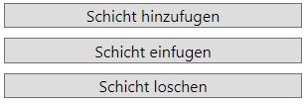

Чтобы добавить смену, нужно четко знать, во сколько смен вы хотите работать в Ваш производственный день. Далее нажимаем на кнопку «добавить смену».

Смену нужно добавлять или вставлять непосредственно перед началом временного отрезка смены, т.е. там, где смена начинается ☺

*Обратите внимание, как смены отображаются в списке. Они выделяются зеленым фоном, а также можно увидеть промежуток времени «с – по» и продолжительность смены.* 

На рисунке видно, что для производственного дня под названием «Normal Dienst» запланировано 4 смены. Утренняя будет работать 9:00 часов, вечерняя 8:30 часов, утренняя второго дня 9:00 часов и вечерняя второго дня 8:30 часов.

Чтобы вставить смену в уже существующий и спланированный производственный день нажмите на кнопку ВСТАВИТЬ СМЕНУ.   
Чтобы удалить смену, выделите ее и нажмите на УДАЛИТЬ СМЕНУ.

Обратите внимание на то, что добавленные вами смены будут отображены на графике автоматически.

### Отображение общего времени работы и длительность производственного дня



Общее время работы учитывает время, когда будет работать оборудование (чистое время) без пауз и простоев.

Время производственного для – это общее время от начала производственного дня, до окончания, включая сон. Фактически это всё наше расписание.

### Кнопки Добавления и удаления расписания



Кнопка «Добавить расписание» может понадобиться только тогда, когда нужно создать новое расписание, при этом сохранив старое. Для этого нужно нажать на ДОБАВИТЬ РАСПИСАНИЕ, после чего будет добавлено новое расписание, которому вы должны дать имя (оно будет отображаться в выпадающем списке), а также заполнить само расписания необходимыми действиями.

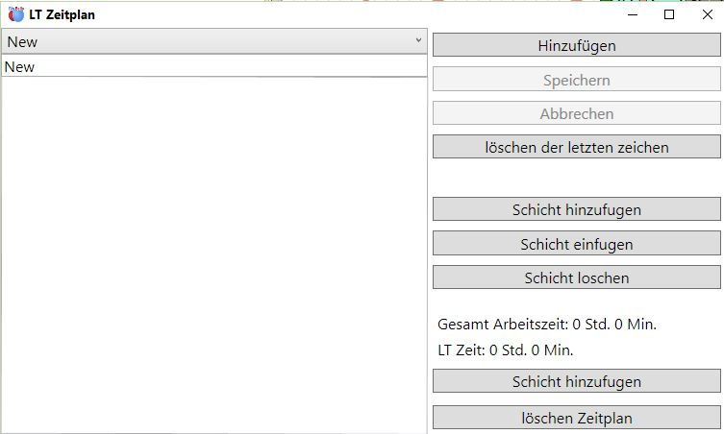

**3**

**2**

**1**

1. Добавляем расписание
2. Вписываем имя расписания
3. Поле расписание, для нового расписания (оно всегда пустое и вы можете его заполнить сами).

Для удаления расписания достаточно нажать на кнопку УДАЛИТЬ РАСПИСАНИЕ. Если вы нажали на ДОБАВИТЬ РАСПИСАНИЕ, но передумали его добавлять, то достаточно нажать на кнопку удаления.

## Главное окно

### Общее описание

**7**

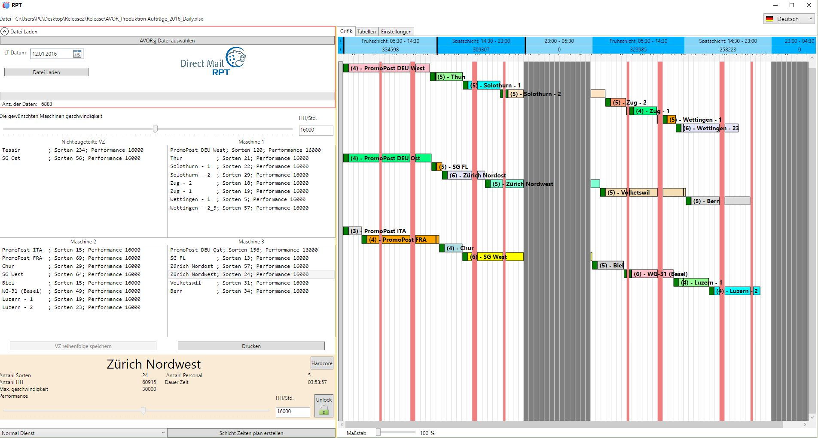

**6**

**5**

**4**

**3**

**2**

**1**

1. Загрузка данных из файла.
2. Настройка желаемой скорости.
3. Поле для управления городами.
4. Печать и сохранение городов
5. Подробная информация по городу, включая элементы управления для планирования.
6. Выбор и настойка расписания.
7. С правой стороны главного окна в закладках расположены три дополнительных окна:

А) график

Б) таблица

В) настройки

В настоящее время отображается окно графика.

### Выбор файла и даты и загрузка данных

Программа берет все данные с файла **AVOR_Produktion Aufträge_2016_Daily.xlsx.** Который находится по адресу S:\Niederbipp\AVOR automatisch\Aufträge

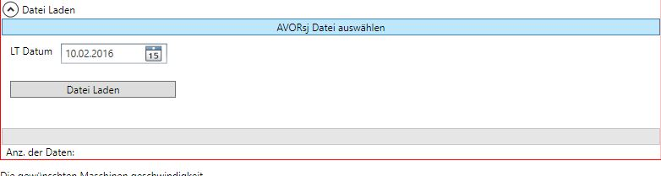

**1**

**3**

**1**

**2**

Здесь вы можете:

1. Указать расположение файла
2. Указать дату производственного дня
3. Загрузить данные

Если все в порядке, то через 15-20 секунд данные загрузятся, и вы увидите список загруженных городов для выбранного производственного дня. Если что-то не так - смотрите список возможных ошибок.

Возможные ошибки

1. Если вы загрузили производственную дату, которой нет в файле, то количество записей будет равняться нулю.
2. Размер загружаемого файла не должен превышать 5 МБ.
3. Структура файла не должна быть нарушена, иначе нельзя будет считать информацию, хотя расположение колонок может быть любым, так как программа считывает заголовки.
4. Если вы забыли указать файл – выскочит ошибка *«Keine Datei gefunden()»*.
5. Файл должен иметь расширение .xlsx
6. При загрузке файла убедитесь, что библиотеки ClosedXML.dll и EPPlus.dll а так же файлы Goroda.xml, Rasspisanie.xml и Setting.xml присутствуют в папке с программой.

### Настройка общей желаемой скорости

**2**

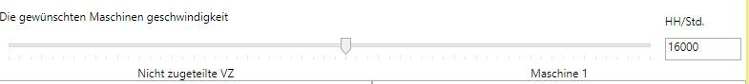

Для установки скорости, нужно потянуть ползунок (или задать в окошке ввода) и желаемая скорость будет сразу же применена ко всем станкам и ко всем городам. В дальнейшем, уже в другом окошке, мы будем задавать желаемую скорость конкретно для каждого города.

### Поле для управления городами

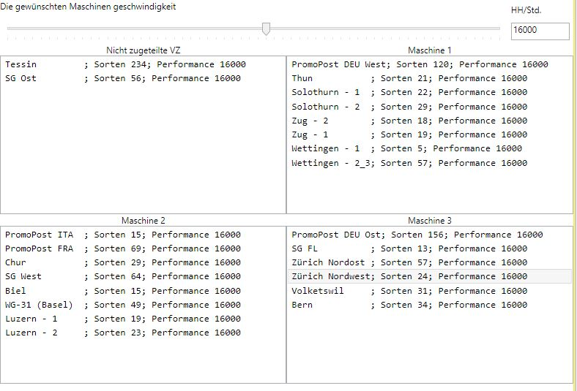

**3**

Поле состоит из 4-частей. В левом верхнем углу находятся все города, которые ещё не были распределены на станки. Остальные 3 части – это 3 станка. С помощью мыши мы можем перемещать города между линиями, а также менять их взаимное расположение.

Если на желаемой скорости невозможно выполнить работу за отведённое расписанием время, то поле данного города окрашивается красным цветом.

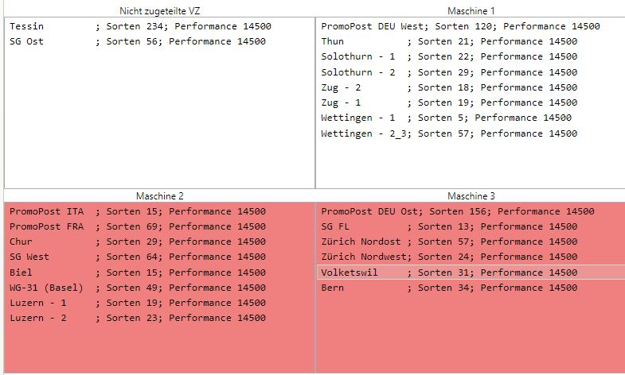

### Сохранение расположения городов и печать

Если мы переместим какой-нибудь город в новое место, то можно будет нажать на кнопку Сохранить распределение городов, и при следующем запуске программа будет знать в каком порядке нужно разбросать города. 

**4**

Если порядок городов не изменился, то кнопка сохранения не активна.

При нажатии на кнопку ПЕЧАТЬ создаётся отчёт по каждой линии.

### Подробная информация о выделенном городе

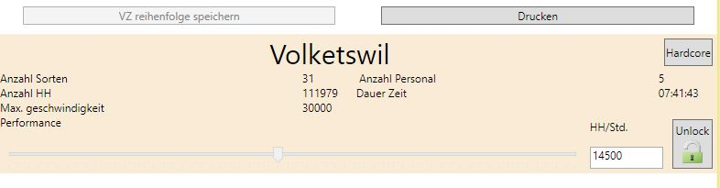

**5**

Здесь содержится информация о выделенном городе и элементы управления.

Здесь:

**Максимальная скорость** – это скорость, на которой может работать данный город. Скорость стремится к максимуму, который мы задаём в настройках, но из-за проблемных журналов она может быть снижена.

**Количество работников** – это то количество работников, которое необходимо на линии, чтобы успеть выполнить работу на заданной скорости.

**Время работы** – время работы на заданной скорости

**Элементы управления:**

Для изменения скорости одного города, потребуется ее разблокировка с помощью кнопки UnLock.

После разблокировки можно изменять скорость ползунком мыши. Программа автоматически проведет перерасчет, включая оптимизацию и график.

Кнопка **Hardcore** необходима для определения программой наибольший скорости, с которой могут работать столько человек, сколько было до нажатия на кнопку. Например, на картинке выше для работы было необходимо пять человек, а после нажатия на кнопку **Hardcore** программа провела перерасчет и определила, что 5 человек смогут работать на более высокой скорости (более детально об Оптимизации прописано в разделе описания окна Таблицы).

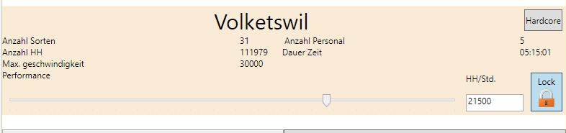

### Выбор и настройка расписания

**6**



В меню вы можете выбрать желаемое расписание, и программа автоматически пересчитает данные (график).

Кнопка НАСТРОИТЬ РАСПИСАНИЕ вызывает окно Расписания.

## Окно Настройки

Находится в составе главного окна в закладках.

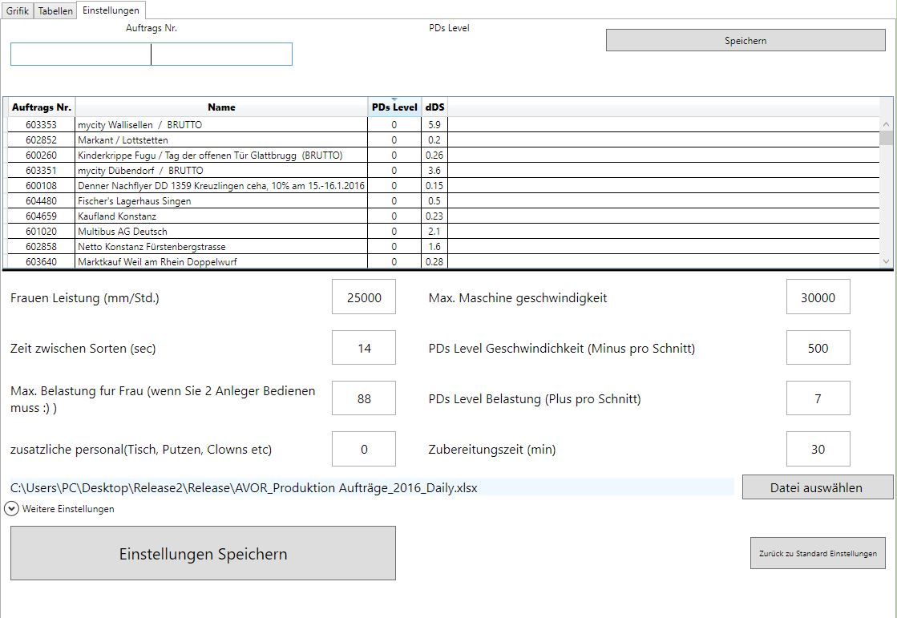

**2**

--

**1**

--

Окно настройки состоит из двух частей:

1 – проблемные журналы

2 – настройки различных характеристик, которые непосредственно влияют на скорость и количество персонала и время.

### Проблемные журналы



Проблемные журналы – это те журналы, которые в связи с различными факторами негативно влияют на производственный процесс (в основном на скорость машины и нагрузку персонала).

Признаки, по которым мы определяем степень проблемности журнала:

* Тип бумаги
* Брак журнала (например, загнутый уголок, разный размер)
* Влажность журнала

В таблице приводятся абсолютно все журналы, которые будут использоваться в текущем производственном дне. Указан номер, название и толщина. В зависимости от проблемности журнала, можно задать любое число от 0 до 20. Чем больше число, тем больше риск возникновения проблем с журналом. Каждая единица проблемности вычитается из максимальной скорости станка (которое задано в настройках, на картинке (номера нет) это значение 500). Уровень проблемности повышает нагрузку для работника, это значение также задаётся в настройках.

Для задания проблемности можно выбрать нужный журнал в списке, либо ввести его номер. После этого появится окошко, в котором необходимо задать уровень проблемности и нажать на кнопку Сохранить.

Для демонстрации реакции программы на изменение проблемности, мы сначала покажем то, что было без нее, а затем результат.

Изначально нам нужно было 5 человек:

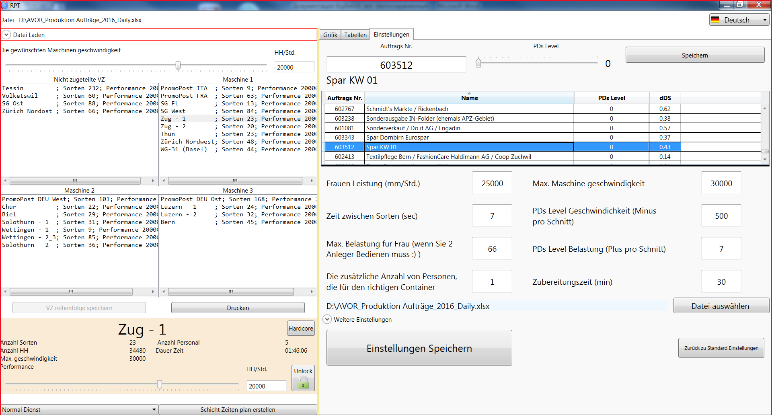

Но, после того, как мы задали проблемность 20 для журнала Spar KW 01, нагрузка на журнал выросла, а максимально возможная скорость для города уменьшилась. В связи с этим, дабы сохранить заданную скорость, программа определила, что потребуется уже 7 человек.

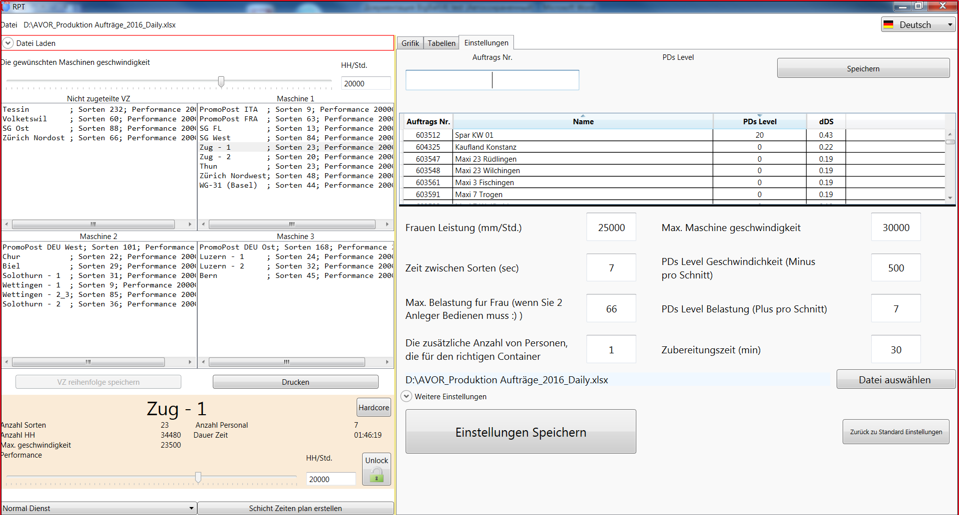

Для того чтобы сортировать журналы в таблице в зависимости от нужного поля и направления, потребуется одно нажатие мышкой на заголовке нужного поле.

### Общие настройки

**1**



**8**

**7**

**6**

**5**

**4**

**3**

**2**

Здесь приведены параметры, которые планировщик может изменить, чтобы повлиять на конечные данные.

1. **Производительность рабочих** (мм/час) – Сколько миллиметров журналов сможет переложить рабочий в час.
2. **Производительность машины** (конв./час) – Сколько машина сможет произвести конвертов за час – её максимальная способность при идеальных условиях работы (без проблемных журналов)
3. **Время между сортами** (секунды) – Сколько времени линия тратит на переход к следующему сорту (это время увеличивает длительность работы города).
4. **Множитель, на который будет снижаться скорость за каждый уровень проблемности журнала**. Проблемность состоит из 20 уровней. Каждый уровень проблемности будет снижать скорость машины на указанное этим параметром значение. Например, если у нас этот параметр равен 500, а самый высокий уровень проблемности составляет 10, значит, рабочая скорость конвейера не может быть больше чем 30000 – 500*10 = 25000. Программа автоматически определяет проблемности и запрещает планировщику увеличивать скорость машины. Данное ограничение скорости действует на сорта, у которых находятся проблемные журналы.
5. **Множитель, на который будет увеличиваться трудоёмкость за каждый уровень проблемности журнала**. Работает совместно с предыдущим параметром. Учитывает проблемность журналов, но оказывает влияние на трудоёмкость (в сторону увеличение), а впоследствии и на количество персонала, задействованного на этот сорт.
6. Суммарная нагрузка, при которой один рабочий может взять на себя обслуживание двух журналов. Это актуально в тех случаях, когда нагрузка на два журнала настолько низкая, что их может обслуживать один человек. Поэтому этот коэффициент меньше 1 и учитывает в себе время, которое нужно человеку, чтобы перейти с одного конвейера на другой. Например, если данный параметр задан 0.66. А нагрузка на один журнал 0.2, а на второй 0.43, то суммарно, $$0.2+ 0.43 =0.63$$ 
      
     
   Это значение меньше чем заданный параметр 0.66, поэтому эти два журнала сможет обслужить один человек. Всё это учитывается оптимизатором численности персонала.
7. Количество дополнительных работников, которые будут добавляться к каждому городу ( на случай непредвиденных ситуаций).
8. Время на перенастройку города.

**Кнопки управления**

**Кнопка ВЫБОР ФАЙЛА** – нужна для того, чтобы один раз указать имя файла с данными (не настройки) и в дальнейшем при каждом запуске программы этот файл будет автоматически вводиться, как выбранный пользователем (это имеет смысл, если имя файла всегда одно и тоже).

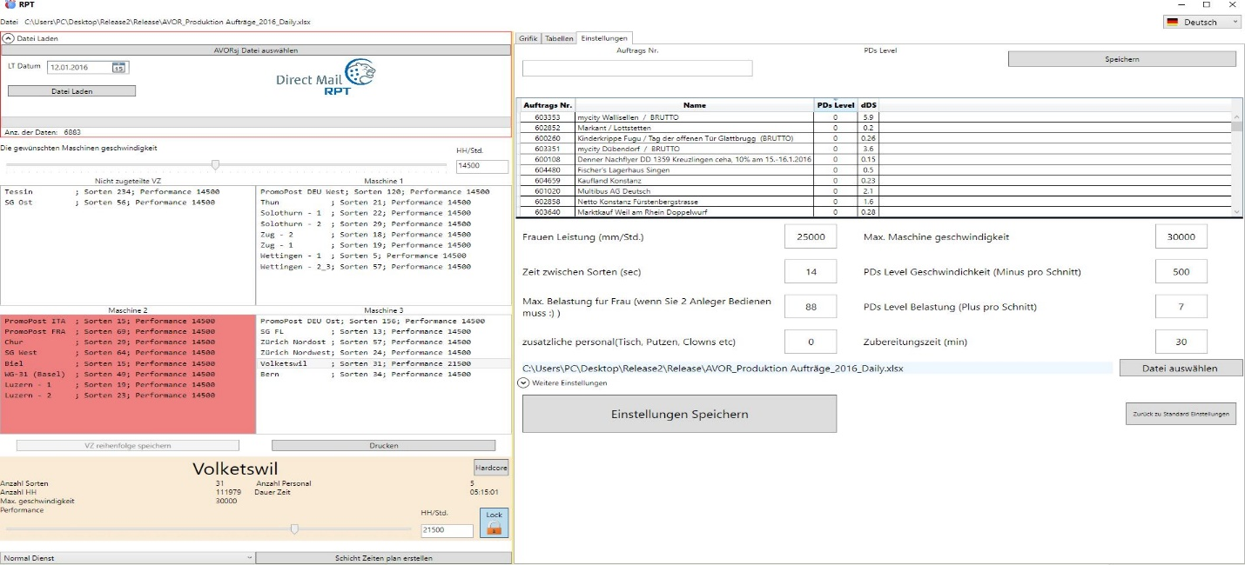

**Кнопка Сохранить настройки** – Для сохранения настроек. После нажатия кнопки сохранения, автоматически ведётся пересчёт всех данных с учётом новых параметров.

**Кнопка По умолчанию** – После нажатия на эту кнопку все поля настроек будут переписаны значениями по умолчанию, но для их вступления в силу также нужно нажать на кнопку **Сохранить настройки**.

### Дополнительные настройки

Некоторые настройки скрыты и больше предназначены для опытных пользователей. Для их отображения нужно нажать на выпадающее поле **Дополнительные настройки**.

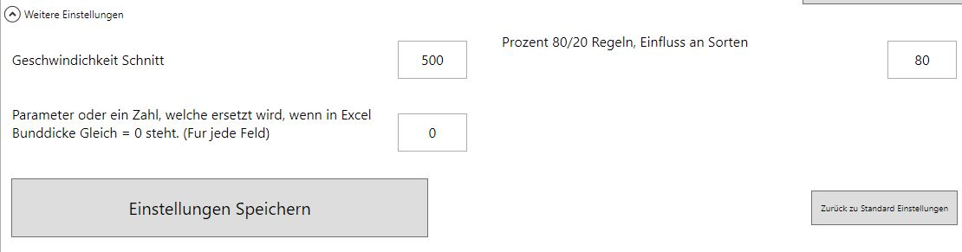

1. **Шаг скорости** (конв./час) – это значение шага скорости машины, на которое будет разрешено изменения скорости оптимизатором. Т.е. если задано 500, то скорость можно будет задать 20000, 20500, 21000. Пользователь также не сможет изменять скорость (ползунок будет прыгать с шагом, заданным этим параметром)
2. **Толщина по умолчанию**. В исходном файле могут быть журналы, у которых толщина пачки задана нулем или вовсе отсутствует. С помощью данного параметра программа может установить вместо отсутствующего значения то, которое задано в параметрах.
3. **Процент сортов с фиксированной скоростью при оптимизации численности**. Дело в том, что оптимизатор может сделать скорости всех сортов абсолютно разной, и машинисту будет тяжело переключать на машине эти скорости. Поэтому с помощью данного коэффициента (процента) мы можем задать процент сортов, у которых скорость должны быть одинаковой. Например, если у города 100 сортов, а данный параметр задан как 80, то это означает, что у 80 сортов будет одна и та же скорость, а у остальных 20 сортов скорость может быть любой.

Чем меньше значение данного параметра, тем более оптимально будет запланирована численность людей (в меньшую сторону). Это также увеличит нагрузку на машиниста, и наоборот.

## Окно таблицы

Окно таблицы находится в главном окне во вкладке Таблица.

Здесь приводятся данные одного выбранного города в виде таблицы. Само окно состоит из 4-х полей

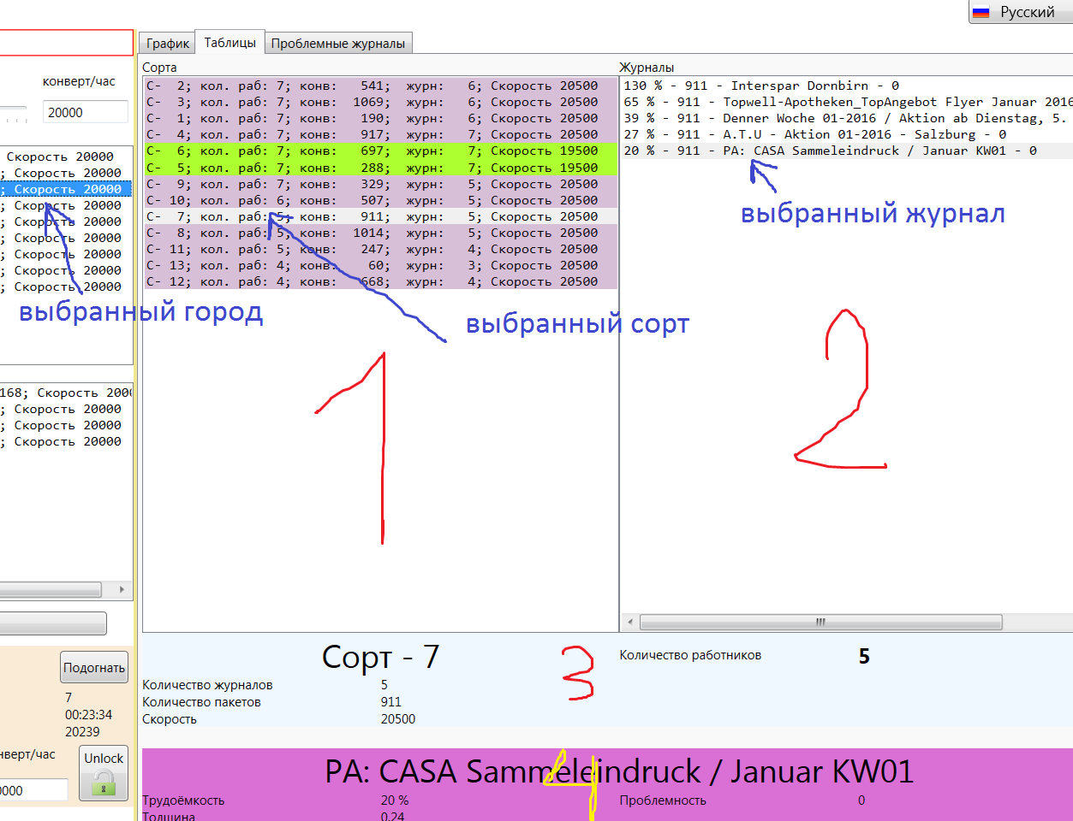

ПРОДОЛЖУ ТУТ завтра *?*))

1 – Список сортов по выбранному городу.

2 – Список журналов по выбранному сорту

3 – Поле для отображения детальной информации по выбранному сорту

4 – Поле для отображения детальной информации по выбранному журналу.

### Подробная информация по журналу



Большими буквами указывается название журнала.

Ниже приводится процент трудоёмкости, толщина журнала и уровень проблемности.

### Подробная информация по сорту



Большими буквами указывается название сорта.

Ниже приводится количество журналов в данном сорте, количество пакетов для данного сорта, скорость работы сорта и количество рабочих, необходимое для работы на указанной скорости.

### Список журналов

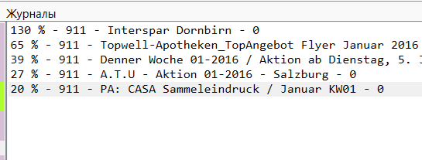

(Поменять скриншот)

Здесь приводится список журналов, из которых состоит сорт. В данном списке выводится только информация, которую нельзя изменять и редактировать. 

(Поменять скриншот и ниже текст, возможно нужно будет изменить)

Здесь отображается информация, что журнал с названием Interspar Dornbirn имеет трудоёмкость 130%, и проблемность журнала 0.

### Список сортов

#### Общая информация о списке сортов

Необходим для отображения списка сортов выбранного города, а также для указания отличия скоростей каждого сорта от среднего значения (с помощью цветового выделения).

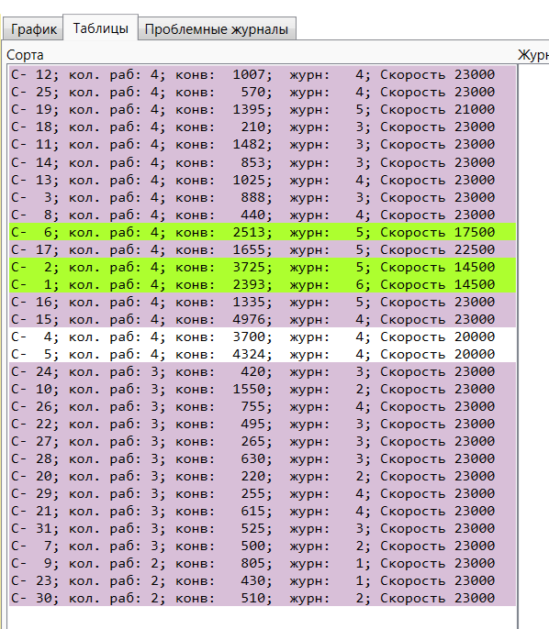

В каждой строке отображается информация об одном сорте. Здесь присутствует следующая информация (возьмём на примере):

Возьмите скриншот, который содержит все элементы разные для следующей картинке



Номер сорта: 4

Количество необходимых работников на указанной скорости: 4

Количество конвертов: 3700

Количество журналов:4

Скорость: 20000

Сортировка сортов происходит по количеству работников, от большего к меньшему.

В поле сортов мы можем видеть результат работы оптимизатора численности (в первую очередь по различной цветовой гамме каждой скорости).

#### Оптимизатор

Оптимизатор, встроенный в программу нужен для снижения необходимого числа работников по каждому городу. Дело в том, что для каждого сорта трудоёмкость индивидуальна, поэтому количество работников также будет отличаться. Но оптимизатор определяет, можно ли сократить количество работников для тех сортов, у которых их требуется наибольшее количество.

Например, без работы оптимизатора у нас получается следующий список сортов:

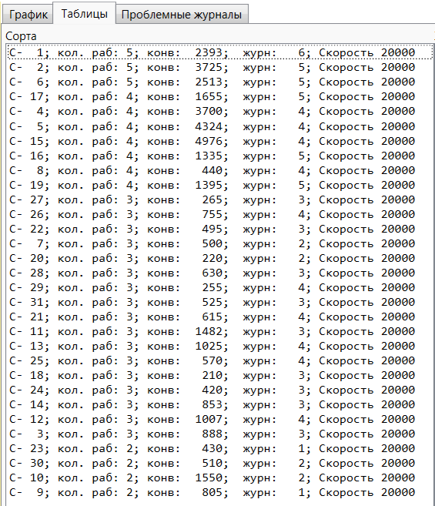

Как мы видим, у всех сортов стоит одинаковая скорость, но для первых трёх требуется 5 работников. Для нас скорость линии не является главной, для нас самым главным параметром является время выполнения данного города, которое равно 2:05:13

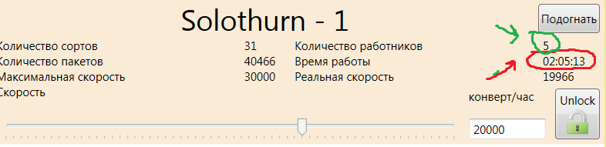

Также мы можем попытаться снизить скорость для тех сортов, которым требуется 5 работников. Тем самым у нас появится возможность направить одного работника на 2 конвейера, что приведет к снижению общего числа работников для данного сорта. Но снижение скорости конвейера приведёт к тому, что вырастит время работы, поэтому оптимизатор постарается компенсировать это отставание за счёт ускорения тех сортов, которым нужно минимальное количество работников (в низу списка сортов).

При включённом оптимизаторе для данного города мы получим следующую картину:

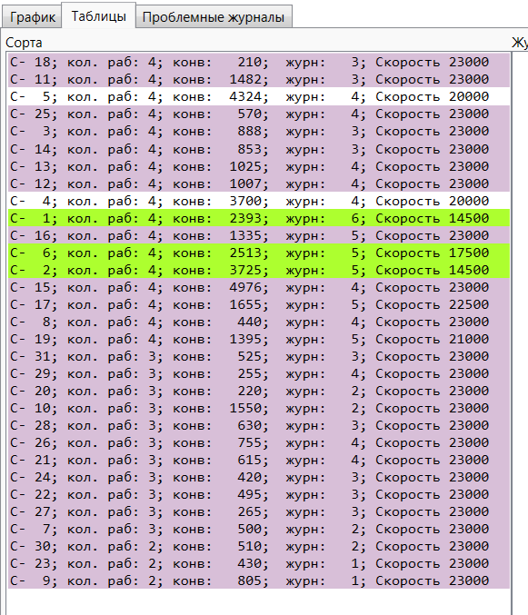

Как видно, те сорта у которых было 5 человек, уже имеют 4 человека (у них скорость понижена – выделены зелёным цветом). Все сорта, у которых скорость повышена (в качестве компенсации) выделены фиолетовым цветом. Кстати, у них возможно увеличение количество необходимых работников, но это количество для нашего примера не превысит 4 человек.

В списке два сорта имеют белый цвет – это означает, что оптимизатор не смог увеличить данную скорость (иначе там бы было 5 человек).

А вот какой результат:

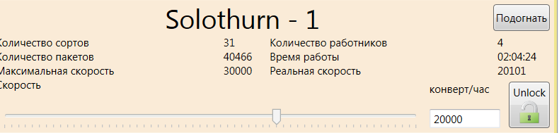

Как мы можем заметить, для данного города количество работников уменьшилось на 1-го, а общее время работы даже сократилось на 9 минут. И всё это благодаря тому, что нагруженные сорта работают чуть медленнее, а не нагруженные – быстрее.

Также нужно отметить, что большинство сортов имеют одинаковую скорость. И за это отвечает параметр в настройках (Процент фиксированных сортов), т.е. тех, у кого скорость должна быть одинаковой. В нашем примере это 23000.

## Окно График

### Общая информация

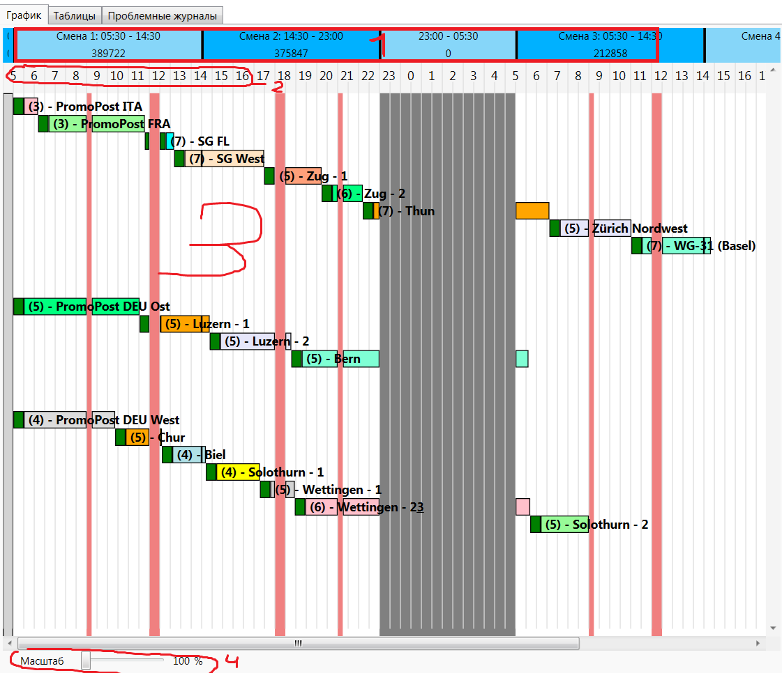

Данное окно встроено в главное окно и необходимо для отображения последовательности и длительности работы городов.

1 – Информация о смене (начало, окончание работы и количество выполненных пакетов).

2 – шкала времени (часы)

3 – непосредственно сам график

4 – элемент для масштабирования графика.

### Информация на графике

#### Цветовая палитра вертикальных линий

Вертикальные линии строго зависят от расписания

Белая линия – процесс работы

Красная линия – перерывы

Серая линия – не рабочее время.

#### Обозначение городов

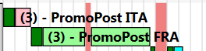

В скобках указано, сколько работников нужно для данного города, дальше идёт название города.

Тёмно-зелёным цветом в начале города всегда обозначается время, необходимое для подготовки данного города, после подготовки идёт работа городов. Цвета самих городов не несут никакой полезной информации, а сделаны для удобства восприятия.

### Планирование по графику

Программа позволяет перебрасывать города с одной линии на другую, а также менять их порядок. График сразу же отображает все изменения.

Планировщик может задать порядок работы городов, чтобы в первой смене работали те города, где нужно семь человек, а во второй смене, где необходимо всего четыре. Также можно распределять города по разным линиям, чтобы не приходилось использовать большое количество людей.

График автоматически разрывает время работы (или подготовки) в моменты перерывов и не рабочего времени.

С помощью графика мы можем определить, когда и какие города будут завершены и принять действия по оптимальному планирования.

В случае неисправности одной из линии, планировщик в кратчайшие сроки сможет перепланировать процесс на оставшихся линиях.

# Инструкция планирования на примере

Давайте пошагово запланируем производство для даты 12.01.2016

1. Откройте папку с программой и запустите файл **BigBalls.exe.** 
2. Откроется программа.

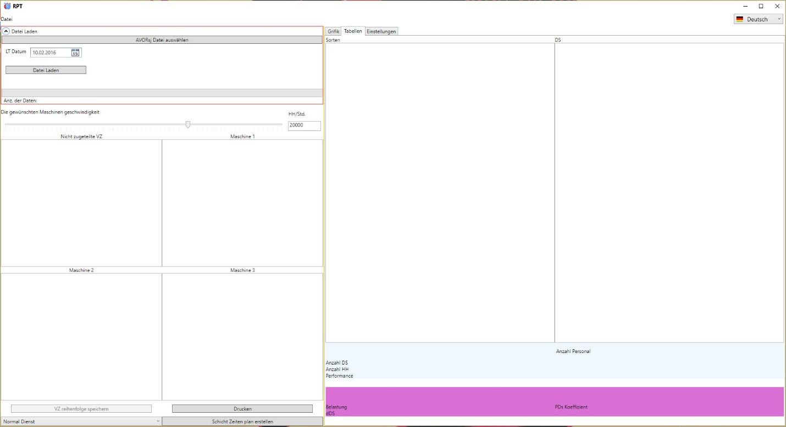

1. Укажите на расположение файла нажав на AVORsj Datei auswählen. Нужно указать файл **AVOR_Produktion Aufträge_2016_Daily.xlsx.** , который находится по адресу S:\Niederbipp\AVOR automatisch\Aufträge



После того как вы нашли и указали файл (1), выберите дату производственного дня(2), в нашем примере это 12.01.2016. Нажмите на Datei Laden (3). Дождитесь загрузки.

1. Если все прошло успешно, вы увидите как программа автоматически распределила города по всем трем машинам. 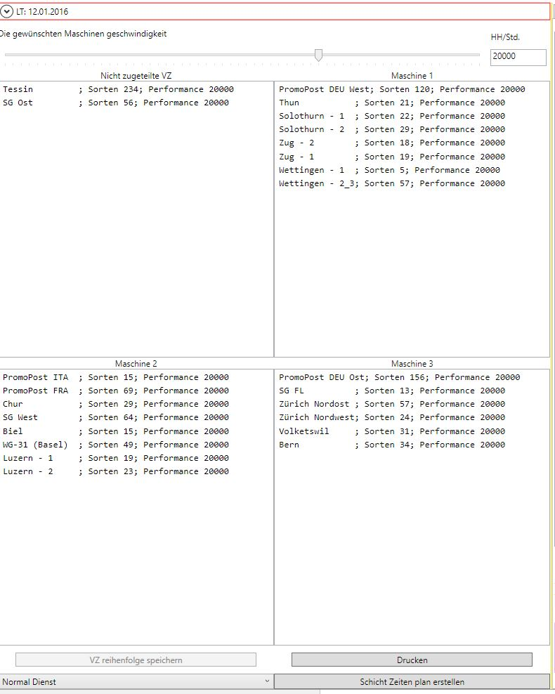

Если вы хотите поменять расположение городов, просто нажмите на определенный город и, удерживая левую кнопку мышки, перетащите его на нужную Машину или на нужную позицию. Так же, по желанию, город можно и совсем исключить из списка, перетащив его в левое верхнее окно, под названием «Nicht zugeteilte VZ» .

1. Перейдите на вкладку График. Что бы наглядно увидеть «картину» производственного дня на графике.

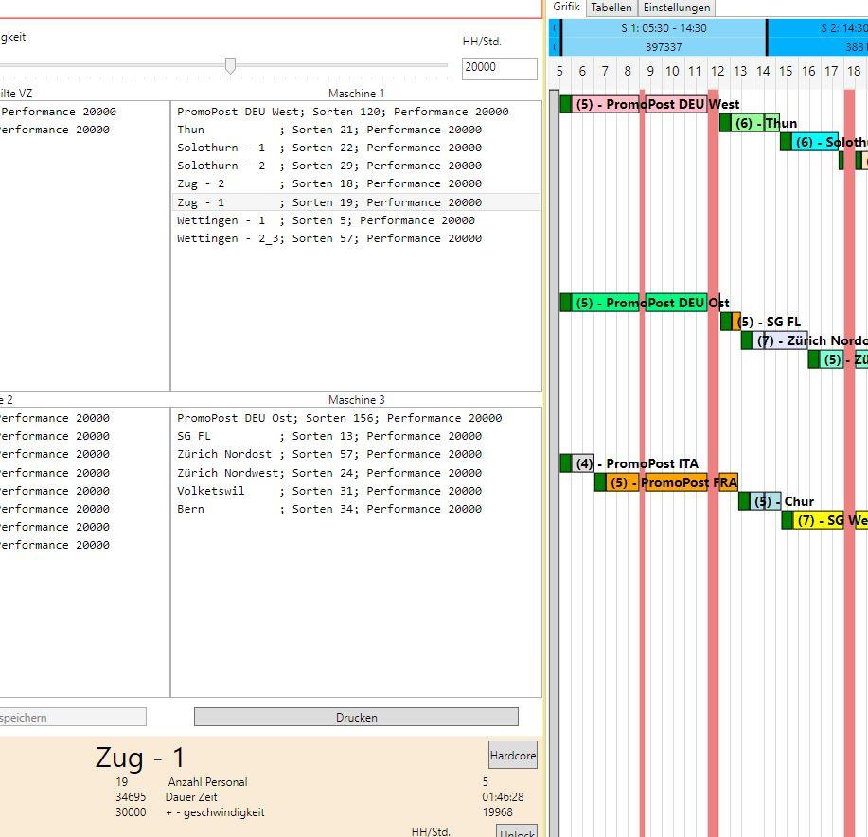

На графике мы видим временную шкалу и города, распределенные на три линии.

1. По умолчанию, установлен нормальный график работы, вкладка Normal Dienst



Если вы хотите изменить график работы, то нажмите на вкладку Normal Dienst и, из выпадающего списка выберите другой график.

1. Если производственный день содержит проблемные журналы, то им необходимо настроить уровень проблемности (Название вкладки, где это делать)
2. После того, как вы убедитесь, что время работы и количество персонала вас устраивает, нажмите на кнопку Печать, и вы получите производственные цели.
3. Внести корректировки в производственный день можно, изменив скорость сразу для всех городов, либо задать индивидуальную скорость для каждого города отдельно, для этого нужно нажать на кнопку Lock/UnLock, чтобы разблокировать ползунок.

# Польза от программы

Программа обладает огромным количеством преимуществ.

## Скорость планирования

**Благодаря** использованию вычислительной техники и применению программы, специально адаптированной для планирования производственного дня в компании DMC, скорость планирования колоссально возрастает.

**Благодаря** тому, что все данные, расчеты и оптимизация считываются и выполняются отдельно, на планирование требуется всего 10 минут.

В случаи внештатной ситуации, проблем с перепланированием с помощью программы не возникает.

Благодаря тому, что программа печатает план для Машиниста с конкретно поставленными задачами, машинист сможет быстрее организовать рабочий процесс.

## Качество планирования

Использования программы позволяет исключить человеческий фактор при выполнении расчётов, тем самым вероятность ошибки практически нулевая.

Графики в программе позволяют достаточно точно определить время окончания производства каждого города. Планировщик может легко перебрасывать города на разные линии, тем самым находя наилучший вариант планирования, при этом все перерасчёты программа выполняет за секунды (для самых нагруженных производственных дней).

Использованный в программе механизм контроля за проблемными журналами, позволяет с наибольшей эффективностью выполнять планирования для всех сортов, городов и линий.

Благодаря оптимизатору численности необходимого персонала мы получаем высокое качество планирования данного параметра.

## Экономическая эффективность

### По персоналу

Благодаря новой «волшебной» формуле, а также высокой производительности программой на компьютере мы смогли получить более точный результат, относящийся к количеству необходимого персонала.

Проведём сравнительный анализ эффективности планирования, сравнив полученный результат с помощью программы с тем результатом, который был получен для новой линии до начала использования нашей программы.

Для этого мы возьмём конкретный производственный день - 8 сентября. Проведем расчет по той формуле, которая использовалась раньше. После чего выполним расчёт тех же исходных данных, но с использованием программы, и затем сравним результаты.

### Экономическая выгода

Благодаря тому, что мы сэкономили XXX человек необходимого персонала только за 1 производственный день, мы можем сказать, что за целый год мы сэкономим ХХХХХ человек.

Используя данные бухгалтерии мы получили, что стоимость привлечения одного работника составляет YYYYYY, и того за год наша компания благодаря использованию программы получит экономию в среднем TTTTTTTTT.

А за 5 лет экономия в среднем составит НННННННю

Так как новая формула и программа Big Balls позволяет точно определять производительность работников, то мы можем использовать всех сотрудников более эффективно.

Оборудования будет включено меньше времени (это уменьшает износ и энергопотребление). Те люди которые есть уже в штате, возможно их постоянное количество понадобится меньше.